Подготовить конспект теоретического материала согласно образцу отчета по лабораторным работам по методическим указаниям и ответить писменно на контрольные вопросы по всем лабораторным работам согласно Вашему варианту индивидуальной траектории.
В таблице «Данные экспериментов по лабораторному практикуму семестр 2» взять результаты измерений, обработать данные и записать в отчет вывод.
Прислать электронный скан конспекта лабораторной работы и ответов на вопросы на электронную почту rcamel@ya.ru тема «Дистанционное обучение ВГЛТУ» до конца карантина.
Образец оформления лабораторной работы
Лабораторная работа № 5.3 (27)

ОПРЕДЛЕНИЕ УДЕЛЬНОГО ЗАРЯДА ЭЛЕКТРОНА

С ПОМОЩЬЮ ЭЛЕКТРОННО-ЛУЧЕВОЙ ТРУБКИ
Цель работы: изучение закономерностей движения заряженных частиц в электрическом и магнитном полях; определение скорости и удельного заряда электрона.

ТЕОРЕТИЧЕСКИЙ МИНИМУМ
Удельный заряд частицы
Удельный заряд частицы 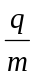 – это отношение заряда q частицы к ее массе m. Для электрона 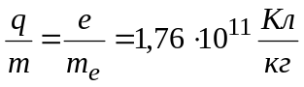.
Сила Лоренца – сила, действующая на заряд q, движущийся со скоростью 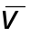 в электромагнитном поле:
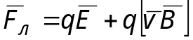,
где 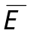 – напряженность электрического поля; 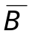 – индукция магнитного поля.
Силу Лоренца можно представить как сумму электрической и магнитной составляющих: 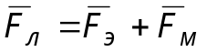.
Электрическая составляющая силы Лоренца: 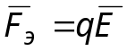
не зависит от скорости движения заряда. Направление электрической составляющей определяется знаком заряда: при 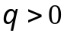 векторы и 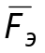 направлены одинаково; при 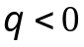 – противоположно.
Магнитная составляющая силы Лоренца: 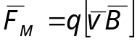.
зависит от скорости движения заряда. Модуль магнитной составляющей определяется по формуле:
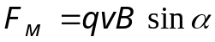,
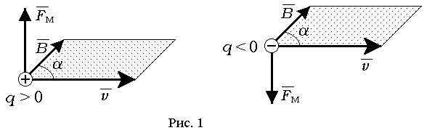где 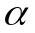 – угол между векторами 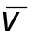 и 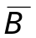.
Направление магнитной составляющей силы Лоренца можно определить с помощью правила левой руки.
Правило левой руки: расположите ладонь левой руки так, чтобы в нее входил вектор 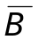, а четыре пальца направьте вдоль вектора , тогда отогнутый на 90° большой палец покажет направление силы 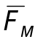, действующей на положительный заряд. В случае отрицательного заряда направление вектора противоположно. В любом случае вектор перпендикулярен плоскости, в которой лежат векторы и .
Движение заряженных частиц в магнитном поле
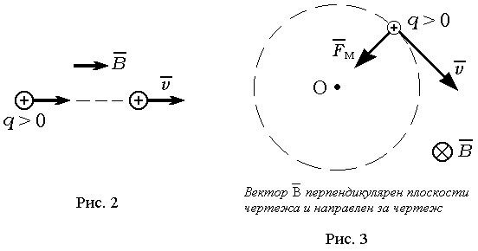Если частица движется вдоль линии магнитной индукции (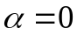 или 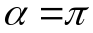), то 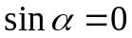. Тогда 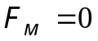. В этом случае магнитное поле не влияет на движение заряженной частицы.
Если заряженная частица движется перпендикулярно линиям магнитной индукции 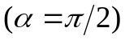, то 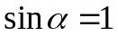. Тогда 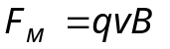. Так как вектор этой силы всегда перпендикулярен вектору скорости частицы, то сила создает только нормальное (центростремительное) ускорение 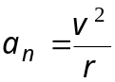, при этом скорость заряженной частицы изменяется только по направлению, не изменяясь по модулю. Частица в этом случае равномерно движется по дуге окружности, плоскость которой перпендикулярна линиям индукции.
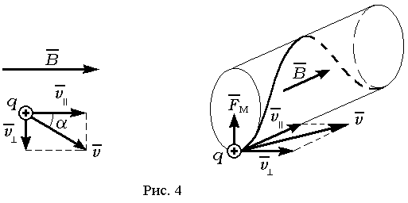Если вектор скорости заряженной частицы составляет с вектором 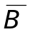 угол 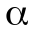, то частица участвует одновременно в двух движениях: поступательном с постоянной скоростью 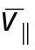 и равномерном вращении по окружности со скоростью 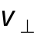. В результате траектория заряженной частицы имеет форму винтовой линии.

МЕТОДИКА ЭКСПЕРИМЕНТА
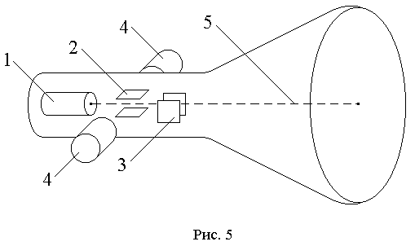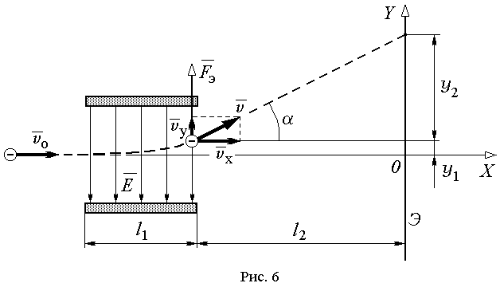В работе изучается движение электронов в скрещенных однородных электрическом и магнитном полях. Источником электронов является электронная пушка 1 электроннолучевой трубки осциллографа. Электрическое поле создается между парой вертикально отклоняющих пластин 2 электронно-лучевой трубки при подаче на них напряжения U. (Горизонтально отклоняющие пластины 3 в работе не используются.) Напряженность 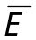 электрического поля направлена вертикально.
В отсутствии электрического и магнитного полей электроны движутся вдоль оси трубки с начальной скоростью 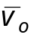, при этом светящееся пятно находится в центре экрана. При подаче напряжения U на пластины 2 между ними создается электрическое поле, напряженность которого перпендикулярно вектору начальной скорости электронов. В результате пятно смещается. Величину y этого смещения можно измерить, воспользовавшись шкалой на экране осциллографа.
Магнитное поле создается двумя катушками 4, симметрично расположенными вне электроннолучевой трубки, при пропускании по ним электрического тока. Вектор магнитной индукции 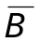 направлен горизонтально и перпендикулярно оси трубки.
В электрическом поле на электрон действует электрическая составляющая силы Лоренца:
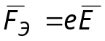,
где е – заряд электрона. Заряд электрона отрицательный (е < 0), поэтому сила 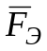 направлена противоположно полю. Эта сила сообщает электрону ускорение 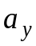 в направлении оси Y, не влияя на величину скорости электрона вдоль оси X: 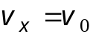. Подставляя выражение для в основной закон динамики поступательного движения 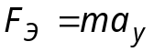 и получаем, что ускорение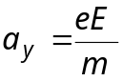, где m – масса электрона. В результате, пролетая область электрического поля за время 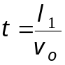, где – длина пластин, электрон смещается по оси Y на расстояние:
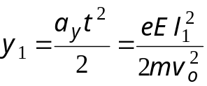.
После вылета из поля электрон летит прямолинейно под некоторым углом 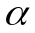 к оси Х, причем согласно рисунку 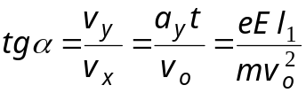.
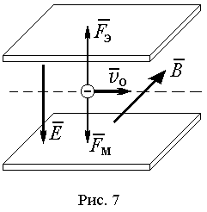Окончательно смещение пятна от центра экрана в электрическом поле равно 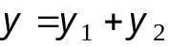, где
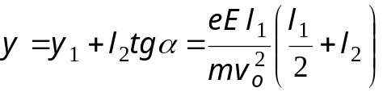.
Если по катушкам 4 пропустить электрический ток, то на пути электронов возникнет магнитное поле. Изменяя силу тока I в катушках, можно подобрать такую величину и направление магнитной индукции 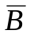, что магнитная составляющая силы Лоренца 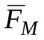 скомпенсирует электрическую составляющую . В этом случае пятно снова окажется в центре экрана. Это будет при условии равенства нулю силы Лоренца:
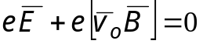 или 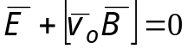.
Как видно из рисунка, это условие выполняется, если вектор магнитной индукции перпендикулярен векторам 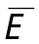 и 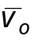, что реализовано в установке. Из этого условия можно определить скорость электронов:
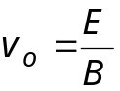.
Поскольку практически измеряется напряжение U, приложенное к пластинам, и расстояние d между ними, то пренебрегая краевыми эффектами можно считать, что 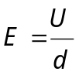, тогда
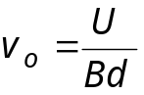.
Измеряя смещение у электронного пучка, вызванное электрическим полем Е, а затем подбирая такое магнитное поле В, чтобы смещение стало равным нулю, можно определить удельный заряд электрона:
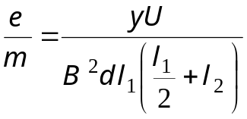.
Схема установки
Электроннолучевая трубка расположена в корпусе осциллографа 1, на передней панели которого находится экран трубки 2 и две пары клемм. Клеммы ПЛАСТИНЫ соединены с вертикально отклоняющими пластинами трубки. Клеммы КАТУШКИ соединены с катушками 4 электромагнита, создающего магнитное поле. (Расположение катушек видно через прозрачную боковую стенку осциллографа.) Выпрямитель 5 и блок 6 служат для создания, регулировки и измерения постоянного напряжения на управляющих пластинах трубки и постоянного тока через катушки электромагнита. Переключатель 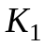 позволяет изменить полярность напряжения на пластинах, а переключатель 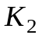– направление тока через катушки электромагнита.

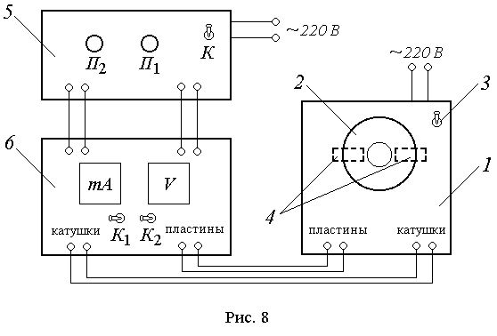Параметры установки: d = 7,0 мм; = 25,0 мм; 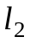= 250 мм.
Приборы и принадлежности: осциллограф с электроннолучевой трубкой; выпрямитель; блок коммутации с электроизмерительными приборами.
Таблица характеристик используемых в работе
электроизмерительных приборов (если нужно)
Наименование и назначение  прибора | Система | Предел  измерения | Цена  деления | Класс точности | Приборная погрешность
Миллиамперметр (мА) | Магнито-  электрическая | 100 мА | 2 мА/дел. | 2.5 | 2.5 мА
Вольтметр (V) | Электро-  магнитная | 100 В | 2 В/дел. | 2.5 | 2.5 В

Расчетные формулы (если нужны)
1) 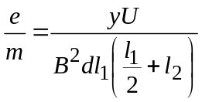 ,
где y – смещение луча на экране осциллографа при напряжении U;
B – индукция магнитного поля;
d – расстояние между пластинами, d = 7.0 мм , Δd = 0.05 мм;
l₁ – длина пластины, l₁ = 25 мм , Δl₁ = 0.5 мм;
l₂ – расстояние от пластины до экрана, l₂ = 250 мм , Δl₂ = 0.5 мм .
2) Относительные частные ошибки величины 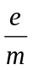 :
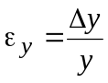 ; 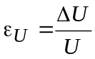 ; 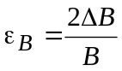 ; 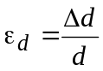 ; 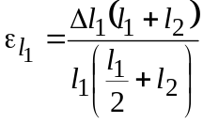 ; 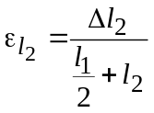 .
Таблица результатов измерения из таблицы
«Данные экспериментов по лабораторному практикуму семестр 2» или свои, если работа проделана
Индивидуальные траектории лабораторного практикума по физике для студентов 1-го курса по направлению подготовки бакалавров 09.03.02 «Информационные системы и технологии» (2 семестр)

№  Траектории | Номера лабораторных работ
№  Траектории | Электро  измерения | Электр.  поле | Магнитное поле |  | Электромагнетизм |  | Оптика | Квантовая  оптика
1 | 3.2  (23) | 3.3  (21) | 4.1  (25) | 4.4  (27) | 4.9 | 5.6  (32) | 5.9  (35м) | 6.3  (43)
2 | 3.2  (23) | 3.3  (21) | 4.3  (26) | 4.5  (28) | 4.9 | 5.6  (32) | 5.13  (38) | 6.3  (43)
3 | 3.2  (23) | 3.3  (21) | 4.6  (29) | 4.4  (27) | 4.9 | 5.6  (32) | 5.11  (36) | 6.3  (43)
4 | 3.2  (23) | 3.5  (24) | 4.1  (25) | 4.5  (28) | 4.9 | 5.6  (32) | 5.14  (39) | 6.3  (43)
5 | 3.2  (23) | 3.3  (21) | 4.3  (26) | 4.4  (27) | 4.9 | 5.6  (32) | 5.11  (36) | 6.3  (43)
6 | 3.2  (23) | 3.3  (21) | 4.6  (29) | 4.5  (28) | 4.8 | 5.6  (32) | 5.13  (38) | 6.1  (41)
7 | 3.2  (23) | 3.4  (20) | 4.1  (25) | 4.4  (27) | 4.8 | 5.5  (30) | 5.9  (35) | 6.2  (42)

